Testimi i shpejt dhe i rregullt për COVID-19 dy herë në javë për njerëzit pa simptoma do të ndalon përhapjen tek të dashurit tuaj dhe tek komunitetet tona.

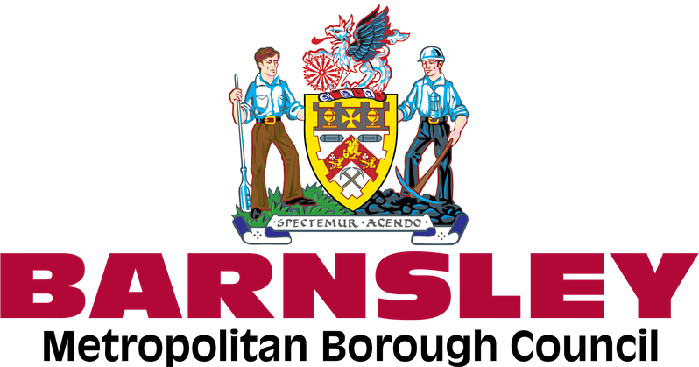

Testimi i shpejt dhe i rregullt për COVID-19 dy herë në javë për njerëzit pa simptoma do të ndalon përhapjen tek të dashurit tuaj dhe tek komunitetet tona.

Çfarë duhet të bëni?
Testohuni dy herë në javë me 3 deri në 4 ditë dallim duke përdorur pajisjet testuese shtëpiake.

Ku të merrni pajisjet testuese shtëpiake falas në Barnsley

programet testuese për në vendin e punës (nëse vendi juaj i punës është i regjistruar për skemën kombëtare testuese në vendin e punës)
merrni pajisjet testuese shtëpiake nga një barnatore participuese apo në një lokacion të komunitetit. Mund të gjeni vendin më të afërt për të marrur atë në:

maps.test-and-trace.nhs.uk
porositni pajisje testuese shtëpiakë në internet në:

gov.uk/order-coronavirus-rapid-lateral-flow-tests

Secila pako përmban shtatë teste dhe çdokush i moshës 18 vjeç e lart mund t’i merr ato falas pa ndonjë termin.

Zbulo më shumë në nhs.uk/coronavirus

Çdokush me simptoma të COVID-19 – temperaturë të lartë, kollitje të re që nuk ndalon, apo që ndryshon/humb ndjenjën e shijes apo erës – duhet të vazhdon për të rezervuar një test PCR në internët në gov.uk/get-coronavirus-test apo duke thirrur në 119.

#KeepingBarnsleyMoving

